深 圳 大 学 实 验 报 告

课程名称： 数字图像处理

实验项目名称： 图像直方图及灰度变换实验

学院： 计算机与软件学院

专业： 计算机科学与技术

指导教师： 吴惠思 教授

报告人： 林浩晟 学号： 2022280310

实验时间： 2025年3月24日

实验报告提交时间： 2025年3月24日

教务部制
一、实验目的：
1. 掌握图像直方图原理
2. 掌握图像直方图实现方法
3. 掌握图像灰度变换(灰度反转、二值化)原理
4. 掌握图像灰度变换(灰度反转、二值化)实现方法

二、实验原理：
1．显示图像直方图函数
2．实现图像灰度反转函数
3．实现图像二值化函数
三、实验用品：
计算机、visual C++6.0

四、实验过程及内容：
1. 按顺序点击
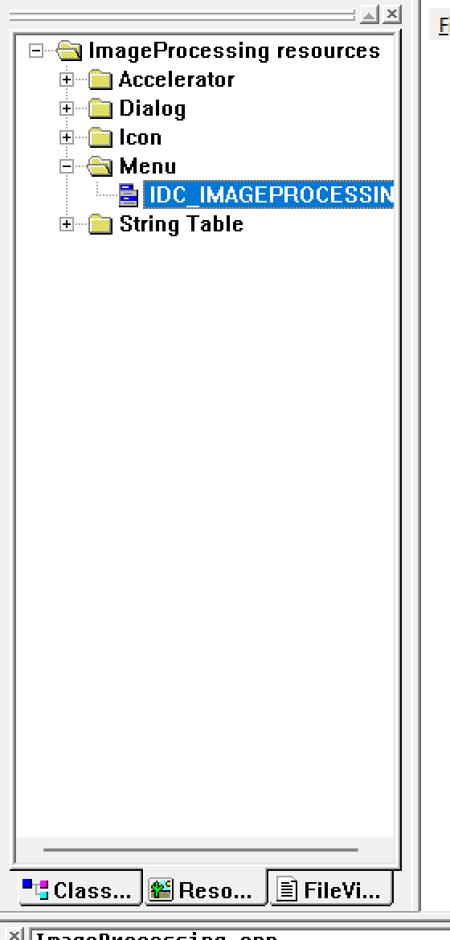

2. 按照指引操作；
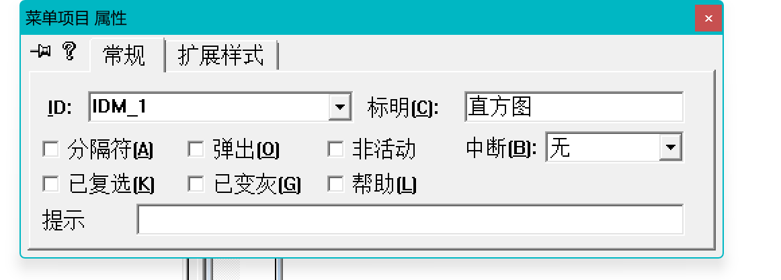

同理，将其余选项添加，如下：
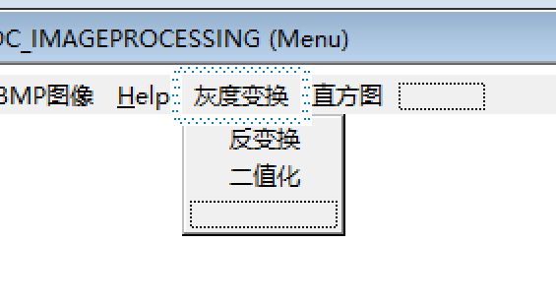

3. 在Imageprocessing.cpp中添加相应的代码，表示对图像做完对应处理后再使用显示.row图像的函数进行显示，得到处理后的目标图像；
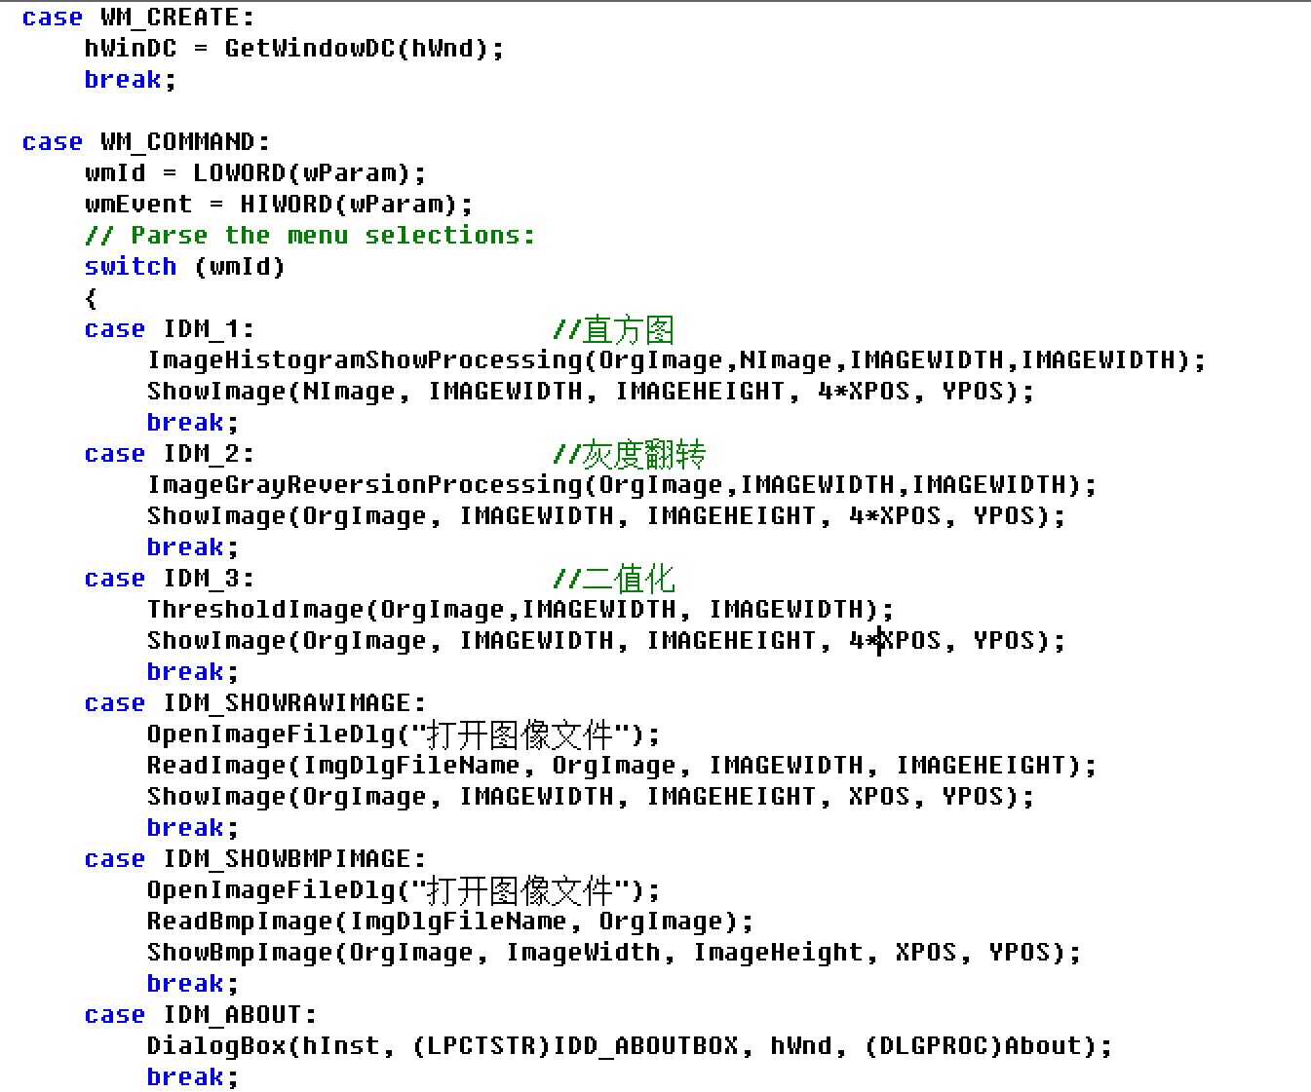

4. 随后，按照PPT的代码提示完善函数；显示直方图函数如下：
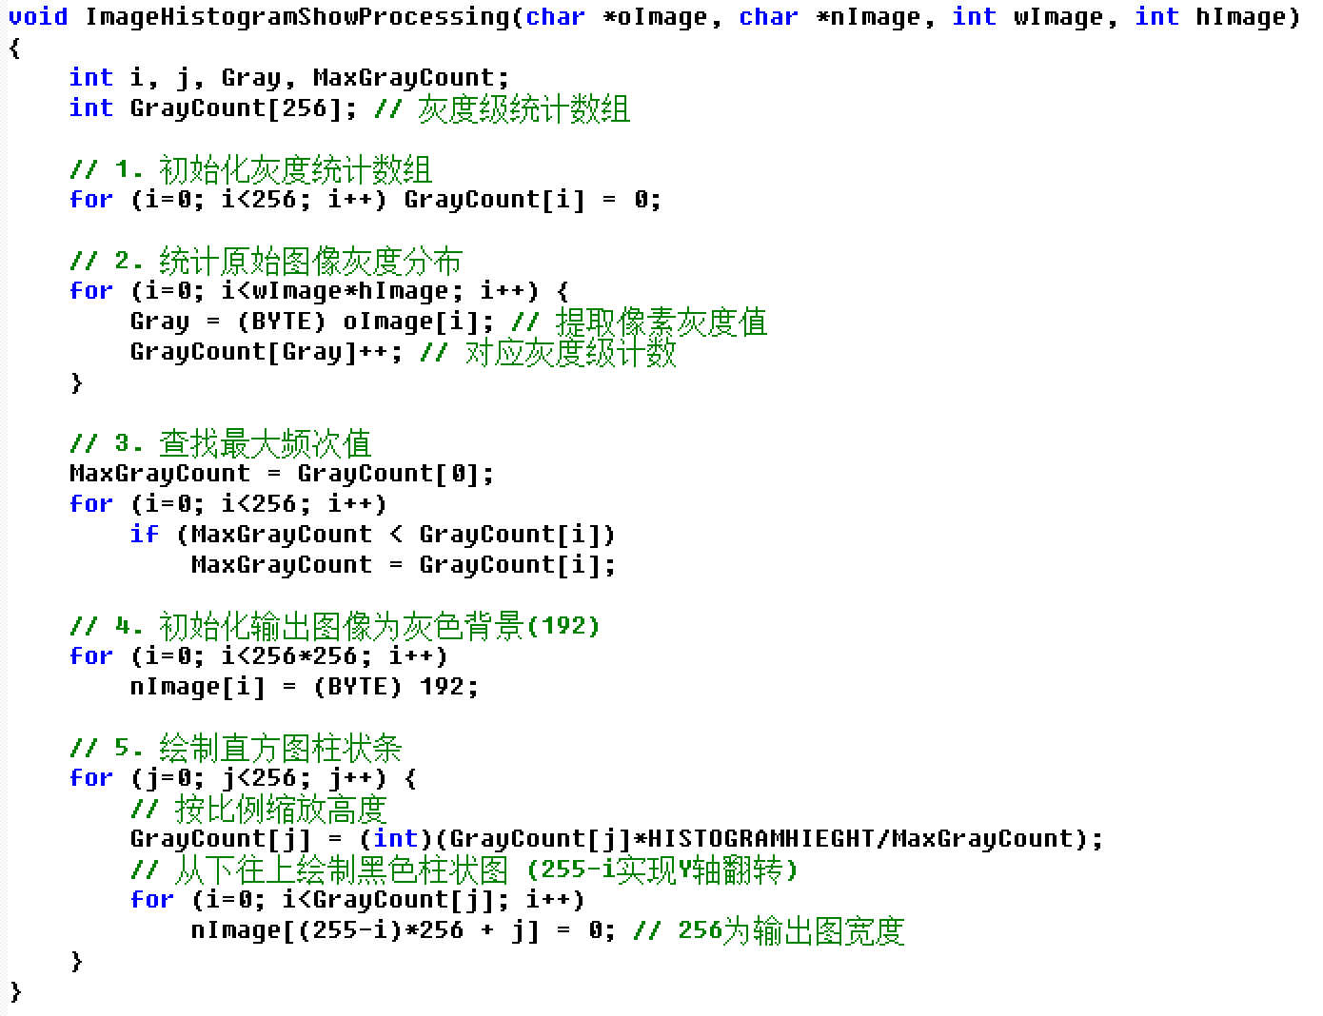
5. 以下为图像灰度反转函数，同时写上了注释；
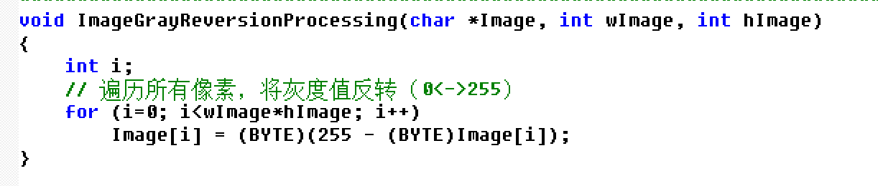

6. 以下为图像二值化函数；
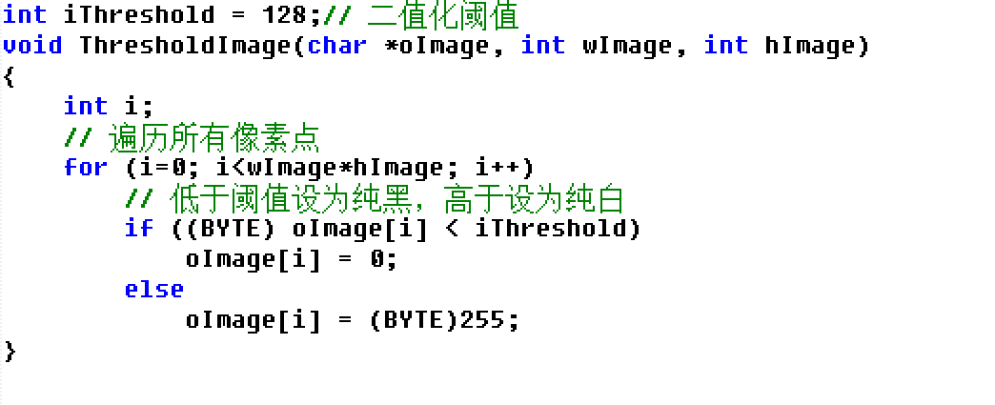

7. 实验结果
①打开图片，可以发现图片正常显示；
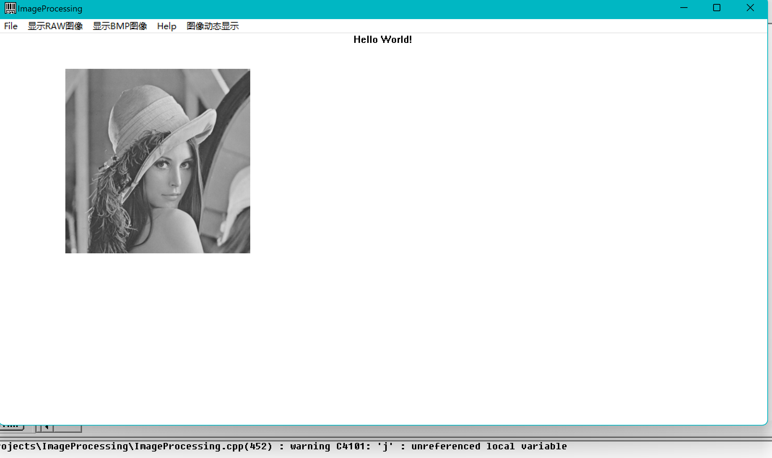
②点击“直方图”，可以发现直方图成功显示；
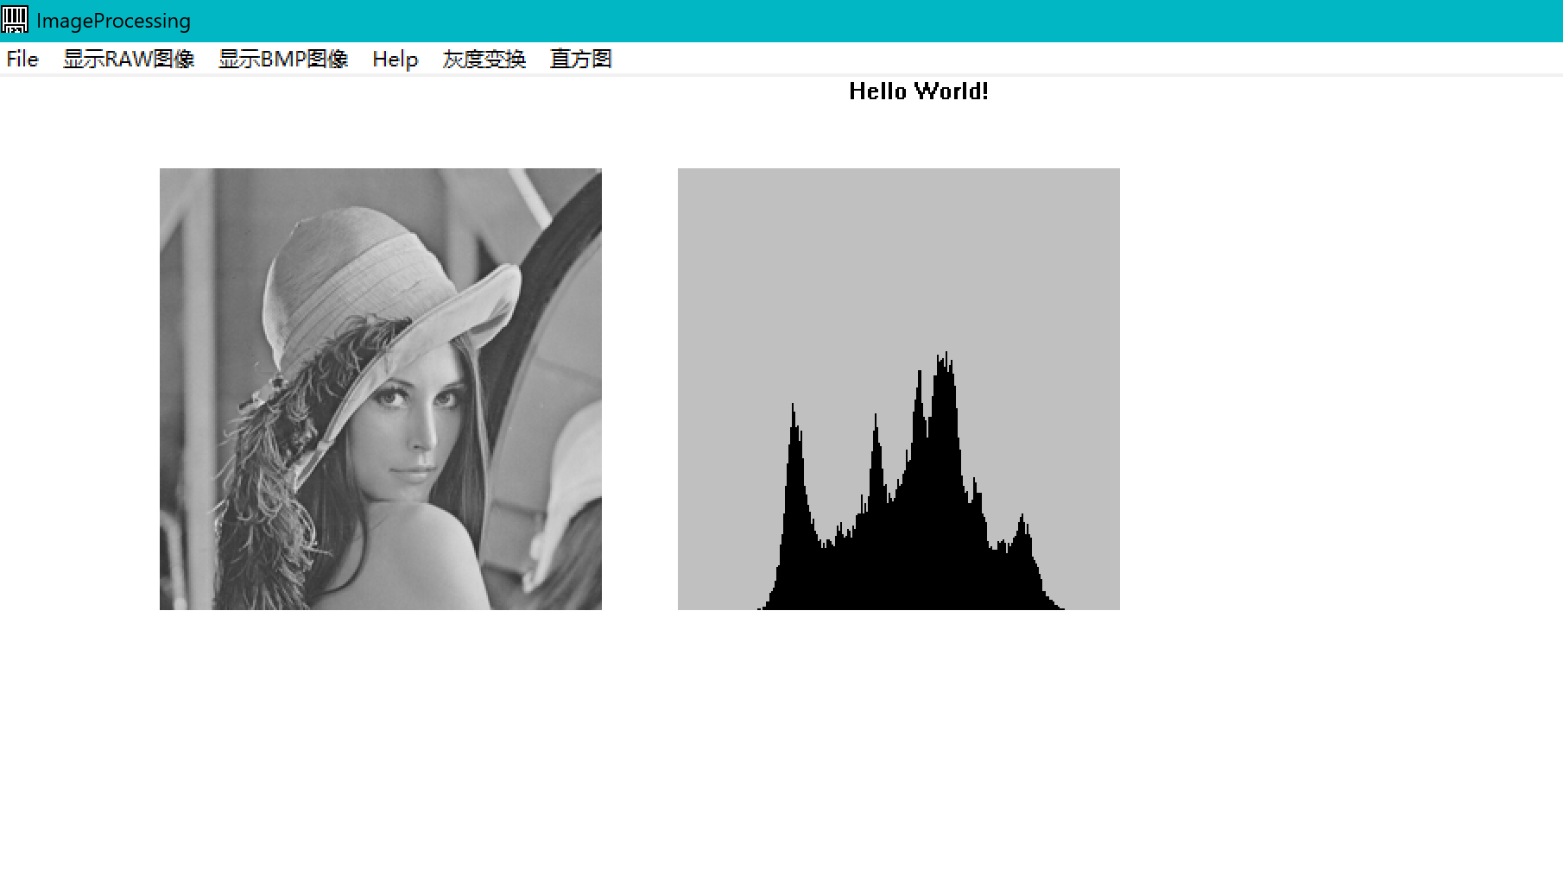
③点击“反变换”，可以发现图像成功灰度反转；
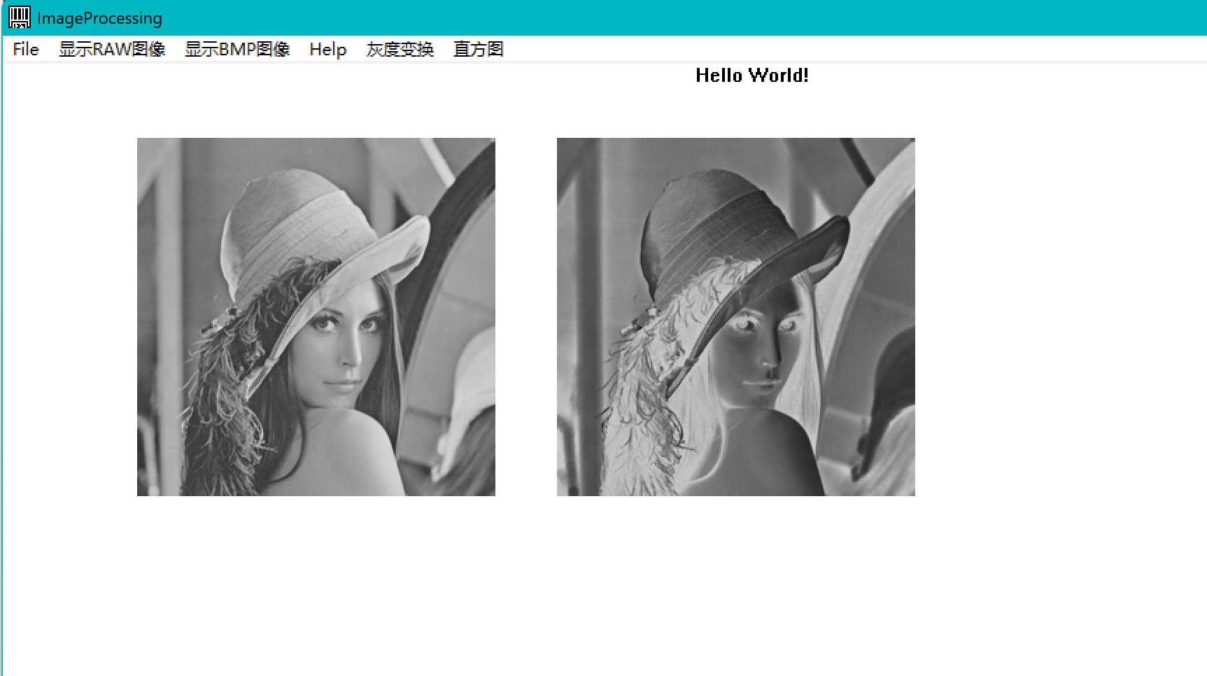
④点击“二值化”如图，可以发现二值化图像成功显示；
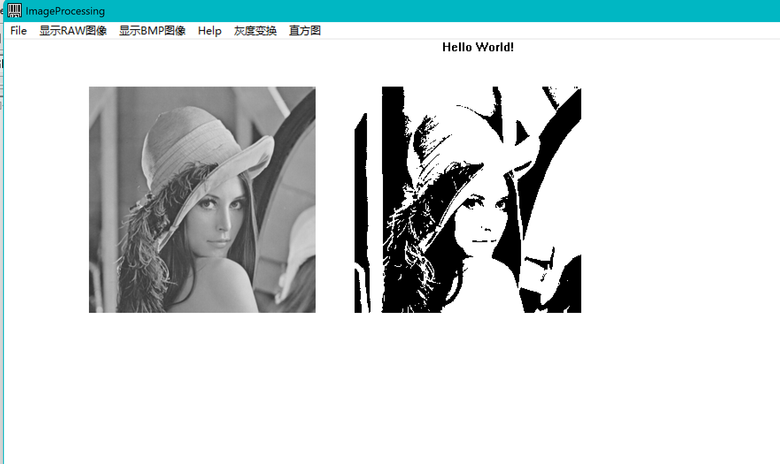

五、实验现象及数据处理：
lena256.raw
直方图
灰度反转
二值化

六、实验结论：
实验成功完成！实验中成功实现了图像的直方图显示、灰度反转以及二值化。

实验感想:
通过本次实验，我对图像处理中的直方图和灰度变换有了深入理解。图像直方图原理清晰地展现了像素灰度分布规律，为图像分析提供了直观依据。掌握其实现方法后，能快速统计灰度值频次，为后续处理打下基础。灰度变换的原理也让我明白如何调整图像对比度和亮度，灰度反转巧妙地反转图像明暗，二值化则将图像简化为黑白两色，便于特征提取。

指导教师批阅意见：

成绩评定：

指导教师签字：

年 月 日
备注：
注：1、报告内的项目或内容设置，可根据实际情况加以调整和补充。
2、教师批改学生实验报告时间应在学生提交实验报告时间后10日内。

